
Программный комплекс QUIK –
фронт-офисная система прямого доступа
webQUIK Mobile
Версия 4.0.1
Руководство пользователя
© ARQA Technologies, март 2012
Содержание
1. О программе 1
2. Соединение с сервером 2
3. Основное меню 3
4. Навигация по разделам 3
5. Выбор бумаги 3
6. Новая заявка 4
7. ТТП 5
8. Котировки 6
9. График 6
10. Сделки 7
11. Заявки 8
12. Стоп-заявки 8
13. Портфель 9
14. Купить/Продать 9
15. Маржинальные показатели 10
16. Позиция по бумаге 12
17. Позиция по деньгам 13
18. Фьючерсы 14
19. Оповещения 14
20. Настройки 17

Ваши пожелания и комментарии к данной Инструкции
направляйте по электронной почте на адрес: support@quik.ru.

О программе
webQUIK Mobile – специальная версия пользовательского терминала системы webQUIK, адаптированная для работы с мобильных телефонов, имеющих функцию доступа в интернет. webQUIK Mobile не требует установки каких-либо приложений и работает из окна обычного браузера.
Используемый браузер должен поддерживать язык разметки HTML 3.2, протокол SSL и технологию cookies. Интерфейс программы оптимизирован для работы на экранах устройств с разрешением 320x240 пикселей или большим.
webQUIK Mobile подключается к серверу системы webQUIK по безопасному соединению (по протоколу SSL). Авторизация пользователя осуществляется по той же комбинации логина и пароля, которая используется для входа в систему webQUIK.
Изображение программы на различных устройствах может различаться в силу особенностей данных устройств.
Пользователям мобильных устройств с встроенным браузером Internet Explorer рекомендуется изменить настройку браузера Меню / Вид с «Один столбец» на «По размеру экрана» для правильного отображения таблиц на экране.

Соединение с сервером
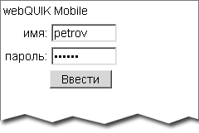
Откройте браузер и укажите адрес сервера для подключения, например https://m.quik.ru. Префикс «https» указывает на использование безопасного SSL-соединения.
После установления соединения с сервером на экране появится приглашение следующего вида (см. рисунок справа).
Введите имя и пароль, предоставленные брокером для входа в систему webQUIK. Если имя и пароль верны, то на экране отобразится основное меню программы.
Если сервер webQUIK соединен с торговой системой, то фон экрана будет светло-зелёным. Если соединение с торговой системой потеряно, то фон экрана станет светло-красным (розовым).
Программа автоматически обновляет содержимое страницы через определенные интервалы времени. Это необходимо для работы программы, чтобы поддерживать активное соединение с сервером. Для статических страниц, не содержащих данных из торговой системы, интервал обновления составляет около 3 минут. Для страниц с биржевой информацией интервал обновления устанавливается пользователем на странице «Настройки». Не рекомендуется устанавливать слишком маленькое (менее 5-10 секунд) и слишком большое (более 175 секунд) значение интервала.
Перед началом использования программы рекомендуем выбрать пункт меню «Настройки» и установить размер шрифта, удобный для просмотра текста на экране вашего устройства.

Двухфакторная авторизация при помощи sms
В системе webQUIK Mobile может применяться двухфакторная авторизация посредством sms.
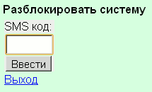
После ввода имени и пароля пользователю необходимо будет ввести код, высланный ему в SMS. Если код введен правильно, то на экране отобразится основное меню программы. При указании неверного кода будет выдано соответствующее предупреждение и ввод кода необходимо будет повторить.
- Замечание. Если телефон пользователя не предусматривает возможности прочитать только что пришедшее SMS-сообщение с кодом авторизации, не закрывая браузер, то необходимо после ввода логина и пароля выйти из браузера, прочитать SMS-сообщение c кодом авторизации, повторно открыть браузер и ввести логин, пароль и код авторизации. Присланный код действителен в течение 5 минут с момента предыдущей попытки авторизации.

Основное меню
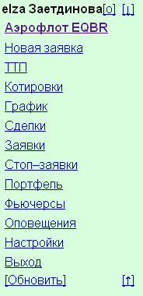
Меню предназначено для доступа к основным функциям программы. Назначение пунктов меню:
Пункт меню | Назначение
<Бумага> | Выбор инструмента для получения информации по нему или для ввода сделки. Если бумага выбрана, то отображается её название и код класса. Нажатием на ссылку можно сменить выбранную бумагу. Если бумага не выбрана, то вместо нее отображается ссылка «Выбрать бумагу»
Новая заявка | Ввод новой заявки либо условной заявки типа «стоп-лимит» или «тэйк-профит» по выбранной бумаге
ТТП | Просмотр значений текущих параметров по выбранной бумаге
Котировки | Просмотр котировок по выбранной бумаге
График | График цены по выбранной бумаге
Сделки | Просмотр списка совершенных сделок
Заявки | Просмотр списка отправленных заявок
Стоп-заявки | Просмотр списка отправленных условных сделок
Портфель | Просмотр списка активов в портфеле клиента
Фьючерсы | Просмотр позиций по фьючерсным контрактам
Оповещения | Просмотр списка оповещений
Настройки | Настройки программы
Выход | Выход из программы
Если часть пунктов меню неактивны, это может означать, что либо не выбрана бумага, либо у пользователя недостаточно прав для использования данной функции.

Навигация по разделам
Чтобы вернуться из любого пункта меню программы в основное меню, нажмите на ссылку «возврат в меню».
Ссылки [o] или [Обновить] позволяют обновить текущую страницу вручную.
Ссылки [↑] и [↓] предназначены для прокрутки на начало и на конец страницы соответственно.
Если список данных в каком либо разделе большой, то он разделяется на страницы. Чтобы посмотреть следующую страницу, нажмите ссылку «далее…», предыдущую – ссылку «…назад». Ссылка «в начало» ведет на первую страницу раздела.

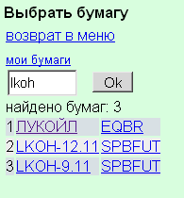
Выбор бумаги
Чтобы выбрать бумагу, введите в окне поиска ее наименование, код либо код или наименование класса бумаг и нажмите кнопку «OK». Допускается указание части наименования либо кода. В результате ниже будет выведен список бумаг, соответствующих запросу.
Чтобы выбрать бумагу из списка, нажмите на ссылку на её наименовании. В результате отобразится основное меню, в начале которого будет виден выбранный инструмент.
Если нажать на ссылку с названием класса бумаги, то на экране отобразятся основные параметры данного класса бумаг.
При нажатии на ссылку «мои бумаги» открывается страница со списком наиболее часто используемых пользователем бумаг.

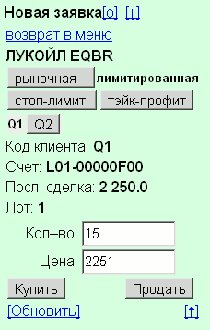
Новая заявка
Данное окно служит для ввода новой заявки, а также условной заявки типа «стоп-лимит» или «тэйк-профит».
- В верхней части страницы указано наименование инструмента и его код класса бумаг, по которому формируется заявка.
- Переключатель с кнопками «Рыночная»/«Лимитированная»/ «Стоп-лимит»/«Тэйк-профит» позволяет выбрать тип поручения. В зависимости от выбранного типа поручения меняется набор полей, необходимых для заполнения.
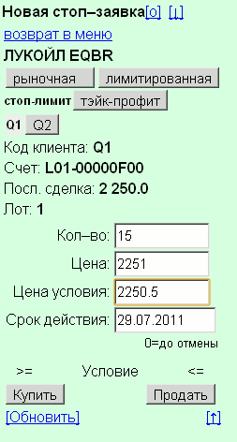
- Если пользователю присвоено несколько клиентских кодов, то под переключателем типа заявки отображаются кнопки с этими кодами. Для ввода заявки по нужному коду клиента нажмите на соответствующую кнопку.
- «Код клиента» - код клиента.
- «Счет» - код торгового счета.
- «Посл.сделка» - цена последней сделки по инструменту.
- «Лот» - количество бумаг в одном лоте.
- «Кол-во» - количество лотов бумаг в заявке.
- «Цена» - цена заявки, за единицу инструмента. Для рыночной заявки и заявки «Тэйк-профит» поле недоступно.
При заполнении параметров заявки «Стоп-лимит», в поле «Цена» указывается цена лимитированной заявки, выставляемой в торговую систему при наступлении условия.
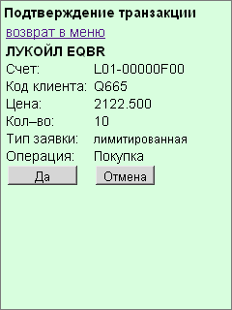
Заявки типов «Стоп-лимит» и «Тэйк-профит» содержат дополнительные параметры:
- «Цена условия» - цена последней сделки, при которой активируется условная заявка.
- «Срок действия» - дата торгов, до которой действительная условная заявка.
- Параметры «Отступ» и «Защитный спрэд» стоп-заявок типа «Тейк-профит» не доступны. При отправке заявки им присваиваются нулевые значения.
Направление операции выбирается нажатием на кнопку «Купить» либо «Продать». Для стоп-заявок над кнопками справочно показано направление проверки условия: «<=» - заявка активируется, если цена последней сделки меньше либо равна указанной цене условия; «>=» - для активации заявки цена последней сделки должна быть больше либо равна цене условия.
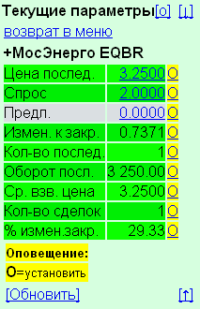
После этого на экране появится страница с требованием подтверждения параметров транзакции. Нажатием на копку «Да» заявка передается на исполнение. Нажатием на кнопку «Отмена» заявка аннулируется.

ТТП
Просмотр текущих значений параметров торгов по выбранному инструменту.
В таблице отображаются параметры, выбранные в настройках таблицы «Текущие параметры» в webQUIK, в том же порядке.
Значения параметров таблицы:
Параметр | Значение
Цена послед. | Цена последней совершенной сделки по этому инструменту, рублей
Статус | Статус бумаги («Торгуется», «Заморожена»)
Лот | Минимально допустимое количество ценных бумаг в одной заявке, штук
Спрос | Лучшая (максимальная) цена среди заявок на покупку, рублей
Кол. спрос | Количество ценных бумаг в заявках с максимальной ценой покупки, штук
Общ. спрос | Количество ценных бумаг во всех заявках на покупку, в лотах
Заявки куп. | Общее количество заявок на покупку по этому инструменту, штук
Предл. | Лучшая (минимальная) цена среди заявок на продажу, рублей
Кол. предл. | Количество ценных бумаг в заявках с минимальной ценой продажи, штук
Общ. предл. | Количество ценных бумаг во всех заявках на продажу, в лотах
Заявки прод. | Общее количество заявок на продажу по этому инструменту, штук
Откр. | Цена первой сделки, рублей
Макс. цена | Максимальная цена, по которой были совершены сделки в текущей сессии, рублей
Мин. цена | Минимальная цена, по которой были совершены сделки в текущей сессии, рублей
Измен. к закр. | Разница между ценой последней сделки и средневзвешенной ценой предыдущей сессии, рублей
Кол-во послед. | Количество бумаг в последней сделке, в лотах
Время послед. | Время совершения последней сделки
Общ. кол-во | Объем совершенных в текущей сессии сделок, штук
Оборот | Объем совершенных в текущей сессии сделок в денежном выражении, рублей
Сессия | Состояние торговой сессии
Оборот посл. | Объем последней совершенной сделки в денежном выражении, рублей
Ср. взв. цена | Отношение оборота текущей сессии в деньгах к бумагам во всех сделках, рублей
Лучш. спрос | Лучшая (максимальная) цена среди заявок на покупку за текущую сессию, рублей
Лучш. предл. | Лучшая (минимальная) цена среди заявок на продажу за текущую сессию, рублей
Кол-во сделок | Количество совершенных сделок за текущую сессию, штук
Цена закр. | Цена последней сделки за текущую сессию, рублей
Пред. оц. | Средневзвешенная цена предыдущей торговой сессии, рублей
Размещение | Цена размещения инструмента на аукционе, рублей
НКД | Накопленный купонный доход, рублей
Доходность | Доходность инструмента по цене последней сделки, %
Размер купона | Величина купона, %
Доход. пред. оц. | Доходность инструмента по средневзвешенной цене предыдущей торговой сессии, %
Доход. оц. | Доходность инструмента по средневзвешенной цене, рублей
Цена 2 репо | Цена второй части РЕПО за единицу инструмента, рублей
Цена закр. | Средневзвешенная цена периода закрытия, рублей
Закр. | Доходность инструмента по цене периода закрытия, %
% измен. закр. | Изменение в процентах цены последней сделки от цены закрытия предыдущего дня, %
Красный фон строки указывает на то, что текущее значение параметра уменьшилось по сравнению с предыдущим, зелёный указывает на рост значения.
Для создания оповещения по параметру инструмента нажмите на ссылку «О» справа от него.

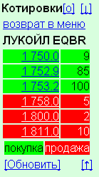
Котировки
Просмотр лучших цен заявок на покупку и продажу по выбранному инструменту. Зеленый цвет фона строки указывает на заявки на покупку, красный – заявки на продажу. В первом столбце отображается значение цены котировки, во втором – количество бумаг в заявке, в лотах.
Нажатие на ссылку на цене котировки приводит к открытию окна ввода заявки с одновременным заполнением поля «Цена» значением из выбранной строки.

График
Просмотр графика цены последней сделки по выбранному инструменту. На графике рост цены отображается белым цветом тела свечи, падение – чёрным. Вертикальный масштаб графика обозначается максимальным и минимальным значением цен сделки, откладываемых по правой шкале. Значение цены последней сделки подчеркнуто красной линией.
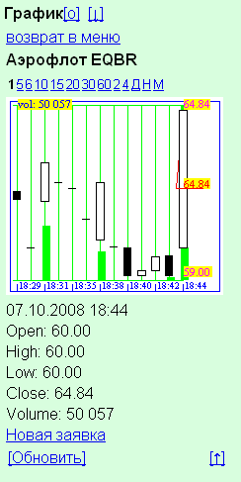
Ссылки «1», «5», «6», «10», «15», «20», «30», «60» позволяют изменить длину интервала, соответствующего одной свече на графике, выраженного в минутах. Значения «2» и «4» устанавливают длину интервала в 2 и 4 часа соответственно, «Д» – в 1 день, «Н» – в 1 неделю, «М» – в 1 месяц.
Под графиком отображаются параметры последней свечи:
- Дата и время начала последнего интервала,
- «Open» – цена открытия,
- «High» – максимум цены,
- «Low» – минимум цены,
- «Close» – цена закрытия,
- «Volume» – объем.
Обновление информации может выполняться нажатием на ссылку на графике. Нажатием на ссылку «Новая заявка» открывается окно ввода новой заявки.
Используйте «Настройки» для указания ширины и высоты графика таким образом, чтобы он комфортно отображался на экране вашего устройства без необходимости прокрутки экрана.

Сделки
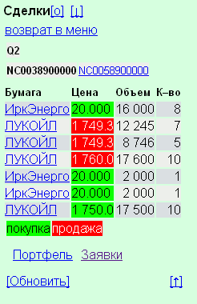
Просмотр списка сделок, заключенных в текущую торговую сессию.
В столбцах таблицы указаны значения следующих параметров:
- «Бумага» – код инструмента,
- «Цена» – цена сделки, за единицу инструмента,
- «Объем» – объем сделки в денежном выражении,
- «К-во» – количество лотов инструмента в сделке.
Над таблицей отображаются ссылки с кодами клиентов, присвоенными пользователю, и кодами фирм. Для просмотра сделок по нужному коду клиента и фирме нажмите на соответствующие ссылки.
Цвет фона строк указывает на направленность сделки: красным выделены сделки по продаже ценных бумаг, зелёным – по покупке.
Нажатием на ссылку на наименовании инструмента открывается страница с подробной информацией по сделке. Нажатием на ссылку на цене сделки открывается окно ввода новой заявки с автоматическим заполнением поля «Цена» информацией из строки с нажатой ссылкой.
Если список сделок длинный (превышает 9 строк), то его можно перелистывать нажатием ссылок «далее…» и «назад…».
Ссылка «Портфель» ведет на страницу с состоянием портфеля активов клиента, ссылка «Заявки» - на список зарегистрированных заявок.

Заявки
Просмотр состояния заявок, отправленных в торговую систему в текущей торговой сессии.
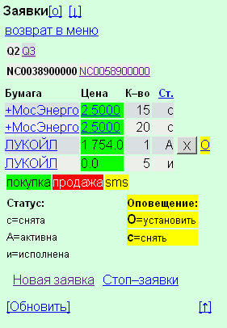
В столбцах таблицы указаны значения следующих параметров:
- «Бумага» – код инструмента,
- «Цена» – цена заявки, за единицу инструмента,
- «К-во» – количество лотов инструмента в заявке,
- «Ст.» - состояние исполнения заявки: «с» - снята, «А» - активна, «и» - исполнена.
Над таблицей отображаются ссылки с кодами клиентов, присвоенными пользователю, и доступными кодами фирм. Для просмотра заявок по нужному коду клиента и фирме нажмите на соответствующие ссылки.
Цвет фона строк указывает на направленность заявки: красным выделены заявки на продажу ценных бумаг, зелёным – на покупку. Желтым выделяется поле статуса заявки, если по ней настроена отправка оповещения.
Нажатием на ссылку на наименовании инструмента открывается страница с подробной информацией по заявке. Нажатием на ссылку на цене заявки открывается окно ввода новой заявки с автоматическим заполнением поля «Цена» информацией из строки с нажатой ссылкой. Для снятия активной заявки нажмите кнопку «X» справа от нее. Для создания оповещения по активной заявке нажмите на ссылку «О» справа от нее. Для удаления оповещения по заявке нажмите на ссылку «с».
Если список заявок длинный (превышает 9 строк), то его можно перелистывать нажатием ссылок «далее…» и «назад…».
Ссылка «Новая заявка» ведет на страницу ввода новой заявки, ссылка «Стоп-заявки» - на список зарегистрированных стоп-заявок.

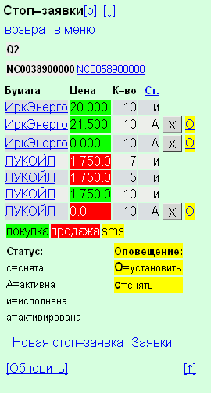
Стоп-заявки
Просмотр состояния условных заявок, зарегистрированных на сервере QUIK.
В столбцах таблицы указаны значения следующих параметров:
- «Бумага» – код инструмента,
- «Цена» – цена стоп-заявки, за единицу инструмента,
- «К-во» – количество лотов инструмента в стоп-заявке,
- «Ст.» - состояние исполнения заявки: «с» - снята, «А» - активна, «и» - исполнена, «а» - активирована.
Над таблицей отображаются ссылки с кодами клиентов, присвоенными пользователю, и доступными кодами фирм. Для просмотра стоп-заявок по нужному коду клиента и фирме нажмите на соответствующие ссылки.
Цвет фона строк указывает на направленность условной заявки: красным выделены заявки на продажу ценных бумаг, зелёным – на покупку. Желтым выделяется поле статуса стоп-заявки, если по ней настроена отправка оповещения.
Нажатием на ссылку на наименовании инструмента открывается страница с подробной информацией по стоп-заявке. Нажатием на ссылку на цене заявки открывается окно ввода новой стоп-заявки с автоматическим заполнением поля «Цена» информацией из строки с нажатой ссылкой. Для снятия активной заявки нажмите кнопку «X» справа от нее. Для создания оповещения по активной стоп-заявке нажмите на ссылку «О» справа от нее. Для удаления оповещения по стоп-заявке нажмите на ссылку «с».
Если список стоп-заявок длинный (превышает 9 строк), то его можно перелистывать нажатием ссылок «далее…» и «назад…».
Ссылка «Новая стоп-заявка» ведет на страницу ввода новой условной заявки, ссылка «Заявки» - на список зарегистрированных заявок.

Портфель
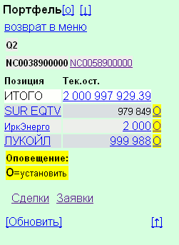
Просмотр состояния активов в портфеле клиента.
Над таблицей отображаются ссылки с кодами клиентов, присвоенными пользователю, и кодами фирм. Для просмотра позиций по нужному коду клиента и фирме нажмите на соответствующую ссылку.
В столбцах таблицы указаны значения следующих параметров:
- «Позиция» - наименование актива.
- «Тек.ост.» - текущий остаток средств. Остаток ценных бумаг выражен в штуках, остаток денежных средств – в валюте счета. Строка «ИТОГО» отображает денежную оценку текущего остатка средств на счете.
Нажатием на ссылку на наименовании инструмента показывается детальная информация о позиции по данной валюте или бумаге. Нажатием на ссылку на значении текущего остатка показывается таблица «Купить/Продать» по данной бумаге. Нажатием на ссылку на значении итогового текущего остатка показывается таблица «Марж. показатели». Для создания оповещения по текущему состоянию актива в портфеле клиента нажмите на ссылку «О» справа от актива.
Если список бумаг в портфеле длинный (превышает 9 строк), его можно перелистывать нажатием ссылок «далее…» и «назад…».

Купить/Продать
Отображение текущей позиции клиента по бумаге и максимально возможного количества бумаг для покупки и продажи.
Таблица открывается нажатием на ссылку на значении текущего остатка по бумаге в таблице «Портфель».

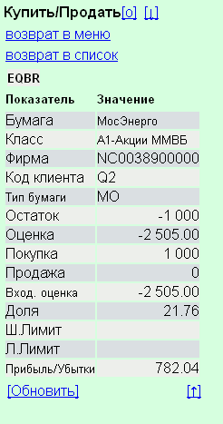
Значения параметров таблицы:
Параметр | Значение
Бумага | Наименование инструмента
Класс | Наименование класса инструмента
Фирма | Идентификатор фирмы в торговой системе
Код клиента | Код клиента в системе QUIK, по которому установлен лимит
Тип бумаги | Принадлежность инструмента к списку маржинальных бумаг и списку инструментов, принимаемых в обеспечение маржинального кредита. Возможные значения:  - «МО» – маржинальная и принимается в обеспечение,  - «М» – маржинальная и не принимается в обеспечение,  - «О» – немаржинальная, но принимается в обеспечение,  - «Ш» – запрещены продажи без покрытия («шорт»),  - <пусто> – немаржинальная и не принимается в обеспечение.
Остаток | Текущая позиция клиента по инструменту
Оценка | Оценка стоимости позиции по цене последней сделки
Покупка | Максимально возможное количество бумаг в заявке на покупку этого инструмента на этом классе, исходя из цены лучшего предложения
Продажа | Максимально возможное количество бумаг в заявке на продажу этого инструмента на этом классе, исходя из цены лучшего спроса
Вход. оценка | Оценка стоимости позиции клиента, рассчитанная по цене закрытия предыдущей торговой сессии
Доля | Процентное отношение стоимости позиции по данному инструменту к стоимости всех активов клиента, рассчитанное по текущим ценам
Ш. Лимит | Предельный размер короткой позиции по данному инструменту
Л. Лимит | Предельный размер позиции по данному инструменту, принимаемый в обеспечение длинных позиций
Прибыли/Убытки | Разница между средневзвешенной ценой приобретения бумаг и их рыночной оценки. Рыночная оценка бумаг для длинных позиций считается исходя из текущей цены спроса, а для коротких позиций исходя из текущей цены предложения.

Маржинальные показатели
Отображение денежной стоимости средств клиента, доступных заемных средств и показателей маржинального кредитования.
Таблица открывается нажатием на ссылку на значении на значении итогового текущего остатка в таблице «Портфель».
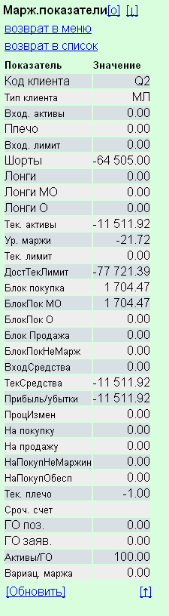
Значения параметров таблицы:
Параметр | Значение
Код клиента | Код клиента, по которому установлен лимит средств
Тип клиента | Признак использования схемы кредитования с контролем текущей стоимости активов. Возможные значения:  - «МЛ» – используется данная схема кредитования, «плечо» рассчитано по значению Входящего лимита,  - «МП» – используется данная схема кредитования, «плечо» указано явным образом,  - <пусто> – данная схема не используется
Вход. активы | Оценка собственных средств клиента до начала торгов
Плечо | Отношение Входящего лимита к Входящим активам
Вход. лимит | Значение маржинального лимита до начала торгов
Шорты | Оценка стоимости коротких позиций (значение всегда отрицательное)
Лонги | Оценка стоимости длинных позиций,  «Лонги»= «Лонги МО» + «Лонги О»
Лонги МО | Оценка стоимости длинных позиций по маржинальным бумагам, принимаемым в обеспечение
Лонги О | Оценка стоимости длинных позиций по немаржинальным бумагам, принимаемым в обеспечение
Тек. активы | Оценка собственных средств клиента по текущим позициям и ценам
Ур. маржи | Отношение собственных средств клиента (Текущие активы) к стоимости всех активов клиента – стоимости длинных позиций плюс денежный остаток (если он положительный), в процентах
Тек. лимит | Текущее значение маржинального лимита
ДостТекЛимит | Значение текущего маржинального лимита, доступное для дальнейшего открытия позиций
Блок. покупка | Оценка стоимости активов в заявках на покупку  «Блок. покупка»= «Блок. пок. маржин.» + «Блок. пок. обесп.»
БлокПок МО | Оценка стоимости активов в заявках на покупку маржинальных бумаг, принимаемых в обеспечение (типа «МО»)
БлокПок О | Оценка стоимости активов в заявках на покупку немаржинальных бумаг, принимаемых в обеспечение (типа «О»)
Блок Продажа | Оценка стоимости активов в заявках на продажу маржинальных бумаг (типов «М» и «МО»)
БлокПокНеМарж | Оценка стоимости активов в заявках на покупку немаржинальных бумаг (тип которых не указан)
ВходСредства | Оценка стоимости всех позиций клиента в ценах закрытия предыдущей торговой сессии, включая позиции по немаржинальным бумагам
ТекСредства | Текущая оценка стоимости всех позиций клиента
Прибыль/убытки | Абсолютная величина изменения стоимости всех позиций клиента  «Прибыль/убытки» = «ТекСредства» – «ВходСредства»
ПроцИзмен | Относительная величина изменения стоимости всех позиций клиента  «ПроцИзмен» = «Прибыль/убытки» / «ВходСредства»
На покупку | Оценка денежных средств, доступных для покупки маржинальных бумаг (типа «МО»)
На продажу | Оценка стоимости маржинальных бумаг, доступных для продажи (типов «М» и «МО»)
НаПокупНеМаржин | Оценка денежных средств, доступных для покупки немаржинальных бумаг (тип которых не указан)
НаПокупОбесп | Оценка денежных средств, доступных для покупки бумаг, принимаемых в обеспечение (типа «О»)
Тек. плечо | Текущее отношение собственных и использованных заемных средств  «Тек. плечо» = («Тек. лимит» – «ДостТекЛимит») / «Тек. активы»
Сроч. счет | Счет клиента на FORTS, в случае наличия объединенной позиции, иначе поле остается пустым
ГО поз. | Размер денежных средств, уплаченных под все открытые позиции на срочном рынке
ГО заяв | Оценка стоимости активов в заявках на покупку на срочном рынке. Значение соответствует значению поля «Текущие чистые позиции» в Таблице ограничений по клиентским счетам
Активы/ГО | Отношение ликвидационной стоимости портфеля к ГО по срочному рынку. Поле рассчитывается следующим образом:  «Активы/ГО» = («Тек. активы» + «ГО поз.») / «ГО поз.»  Если «ГО поз.» = 0, то в поле указывается значение «100%»,  Если «Активы/ГО» >100%, то поле указывается значение «100%»
Вариац. маржа | Текущая вариационная маржа по позициям клиента, по всем инструментам. Соответствует значению поля «Вариац. маржа» в Таблице ограничений по клиентским счетам

Позиция по бумаге
Просмотр количества ценных бумаг, доступных для совершения торговых операций на фондовом рынке.
Таблица открывается нажатием на ссылку на наименовании бумаги в таблице «Портфель».

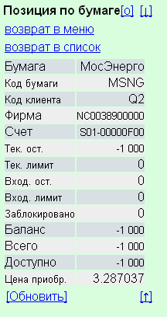
Значения параметров таблицы:
Параметр | Значение
Бумага | Идентификатор инструмента в торговой системе биржи
Код бумаги | Код инструмента
Код клиента | Код клиента, по которому установлен лимит средств
Фирма | Идентификатор фирмы в торговой системе
Счет | Счет депо, на котором учитывается ценная бумага
Тек. ост. | Сумма собственных средств клиента на текущий момент (с учетом исполненных сделок)
Тек. лимит | Разрешенная сумма заемных средств на текущий момент (с учетом сделок)
Вход. ост. | Сумма собственных средств клиента до совершения операций
Вход. лимит | Разрешенная сумма заемных средств до совершения операций
Заблокировано | Сумма средств, заблокированных под исполнение заявок клиента
Баланс | Средства клиента после совершения сделок, за вычетом заемных средств  «Баланс» = «Всего» – «Входящий лимит»
Всего | Сумма собственных и заемных средств  «Всего» = «Текущий остаток» + «Текущий лимит»
Доступно | Сумма средств, доступных для заявок на покупку  «Доступно» = «Всего» – «Заблокировано»
Цена приобр. | Средневзвешенная цена приобретения, рассчитанная по сделкам клиента

Позиция по деньгам
Просмотр количества денежных средств, доступных для совершения торговых операций на фондовом рынке
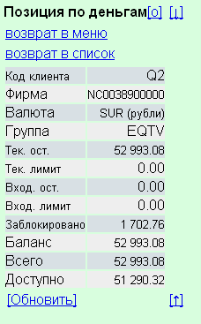
Таблица открывается нажатием на ссылку на наименовании инструмента в таблице «Портфель».
Значения параметров таблицы:
Параметр | Значение
Код клиента | Код клиента, по которому установлен лимит средств
Фирма | Идентификатор фирмы в торговой системе
Валюта | Код валюты расчетов, например «SUR» – рубли РФ, «USD» – доллары США
Группа | Идентификатор торговой сессии
Тек. Ост. | Сумма собственных средств клиента на текущий момент (с учетом исполненных сделок)
Тек. лимит | Разрешенная сумма заемных средств на текущий момент (с учетом сделок)
Вход. ост. | Сумма собственных средств клиента до совершения операций
Вход. лимит | Разрешенная сумма заемных средств до совершения операций
Заблокировано | Сумма средств, заблокированных под исполнение заявок клиента
Баланс | Средства клиента после совершения сделок, за вычетом заемных средств  «Баланс» = «Всего» – «Входящий лимит»
Всего | Сумма собственных и заемных средств  «Всего» = «Текущий остаток» + «Текущий лимит»
Доступно | Сумма средств, доступных для заявок на покупку  «Доступно» = «Всего» – «Заблокировано»

Фьючерсы
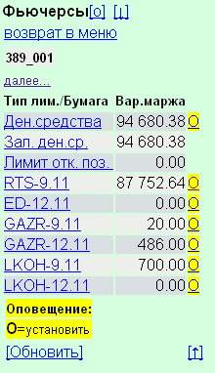
Просмотр позиций по фьючерсным контрактам.
Над таблицей отображаются ссылки с кодами клиентов, присвоенными пользователю. Для просмотра позиций по нужному коду клиента нажмите на соответствующую ссылку.
Таблица с данными содержит две колонки: в первой указан код контракта (позиции по контрактам) либо наименование параметра (ограничения для фьючерсов), во второй - значение параметра. Нажатием на ссылку в первой колонке открывается страница с подробной информацией о позиции по контракту либо об ограничении.
Если список длинный (превышает 9 строк), то его можно перелистывать нажатием ссылок «далее…» и «назад…».
Для создания оповещения по текущему состоянию фьючерсной позиции клиента нажмите на ссылку «О» справа от нее.

Оповещения
Просмотр списка оповещений, предназначенных для извещения пользователя о наступлении событий, имеющих назначенные им условия.
С помощью ссылок в верхней части страницы открывается список оповещений соответствующего типа.
В столбцах таблицы указаны значения следующих параметров:
- «Номер» – номер оповещения,
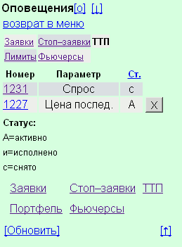
- <Тип оповещений> – наименование параметра меняется в зависимости от выбранного типа оповещений:
  - «Заявка» – номер заявки для оповещений типа «по заявке»,
  - «Стоп заявка» – номер стоп-заявки для оповещений типа «по стоп-заявке»,
  - «Параметр» – название параметра для оповещений типа «по ТТП»,
  - «Лимит» – код инструмента для оповещений типа «по спот лимиту»,
  - «Фьюч. лимит» – код инструмента или торгового счета для оповещений типа «по фьюч. поз.»,
- «Ст.» – состояние исполнения условия:
  - «А» – активно – событие не наступило,
  - «и» – исполнено – событие наступило,
  - «с» – снято – условие отменено пользователем,
Нажатием на ссылку на номере оповещения открывается страница с подробной информацией об оповещении. Нажатием на ссылку на номере заявки или стоп-заявки открывается страница с подробной информацией о заявке.
Нажатием на ссылку на наименовании таблицы («Заявки», «Стоп-заявки», «ТТП», «Портфель», «Фьючерсы» внизу страницы) открывается соответствующая таблица.
Для снятия активного оповещения нажмите кнопку «X» справа от него.
Если список оповещений длинный (превышает 9 строк), то его можно перелистывать нажатием ссылок «далее…» и «назад…».

Оповещение по заявке
Назначение полей:
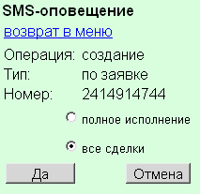
- «Номер» – номер заявки, по которой формируется оповещение.
- Выбор типа рассылки оповещения:
  - «полное исполнение» – оповещение рассылается при полном исполнении заявки, либо при снятии заявки,
  - «все сделки» – оповещение рассылается при частичном исполнении заявки по каждой сделке или при снятии заявки.
Нажатием кнопки «Да» новое оповещение сохраняется и активизируется. Нажатием кнопки «Отмена» окно создания оповещения закрывается без сохранения.

Оповещение по стоп-заявке
Назначение полей:
- «Номер» – номер стоп-заявки, по которой формируется оповещение.
- «По связ. заявке»:
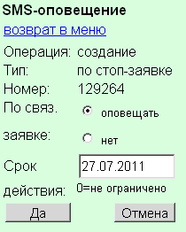
  - «оповещать» – если лимитированная заявка по стоп-заявке выставлена в ТС успешно, то по этой лимитированной заявке автоматически создается новое оповещение;
  - «нет» – не создавать новых оповещений по лимитированной заявке в случае срабатываения стоп-заявки.
- «Срок действия» – ввод даты, до которой активно оповещение. По умолчанию поле содержит текущую дату. Значение «0» означает, что время жизни оповещения не ограничено.
Нажатием кнопки «Да» новое оповещение сохраняется и активизируется. Нажатием кнопки «Отмена» окно создания оповещения закрывается без сохранения.

Оповещение на изменение ТТП
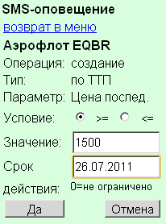
В верхней части страницы указано наименование инструмента и его код класса бумаг, по параметру которого формируется оповещение.
Назначение полей:
- «Параметр» – параметр ценной бумаги, значение которого будет проверяться.
- «Условие» – требуемое условие («>=», либо «<=»).
- «Значение» – значение параметра, при достижении которого должно сработать оповещение. В поле автоматически подставляется последнее значение этого параметра (либо ноль, если данных по нему нет).
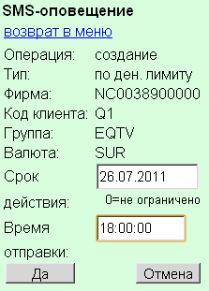
- «Срок действия» – ввод даты, до которой активно оповещение. По умолчанию поле содержит текущую дату. Значение «0» означает, что время жизни оповещения не ограничено.
Нажатием кнопки «Да» новое оповещение сохраняется и активизируется. Нажатием кнопки «Отмена» окно создания оповещения закрывается без сохранения.

Оповещение по состоянию портфеля
Назначение полей (набор полей меняется в зависимости от типа условия):
- «Фирма» – код участника торгов,
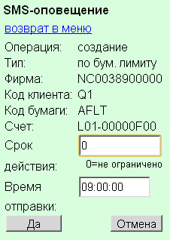
- «Код клиента» – код клиента, по которому установлен лимит средств.
- «Группа» – группа расчетов, по которой учитываются торговые операции.
- «Валюта» – код валюты расчетов, в отношении лимита по которой создано оповещение.
- «Код бумаги» – наименование ценной бумаги, в отношении лимита по которой создается оповещение.
- «Счет» – счет депо, на котором учитываются ценные бумаги клиента.
- «Срок действия» – ввод даты, до которой активно оповещение. По умолчанию поле содержит текущую дату. Значение «0» означает, что время жизни оповещения не ограничено.
- «Время отправки» – время отправки уведомления с текущим состоянием лимитов.
Нажатием кнопки «Да» новое оповещение сохраняется и активизируется. Нажатием кнопки «Отмена» окно создания оповещения закрывается без сохранения.

Оповещение по состоянию позиций и ограничений на срочном рынке
Назначение полей:
- «Фирма» – код участника торгов,
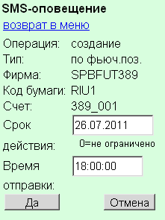
- «Код бумаги» – наименование ценной бумаги, по лимиту которой создается оповещение.
При создании оповещения по денежным средствам поле «Код бумаги» отсутствует.
- «Счет» – счет депо, на котором учитываются средства клиента.
- «Срок действия» – ввод даты, до которой активно оповещение. По умолчанию поле содержит текущую дату. Значение «0» означает, что время жизни оповещения не ограничено.
- «Время оповещения» – время отправки уведомления с текущим состоянием лимитов.
При создании оповещения по денежному ограничению уведомления отправляются по позициям для всех инструментов, которые существовали в момент отправки, а также о состоянии лимита типа «Ден. средства». При создании оповещения по позиции уведомление отправляется о текущем состоянии позиции по данному срочному контракту и по состоянию лимита типа «Ден. средства» в установленный момент времени.
- ПРИМЕЧАНИЕ: при срабатывании SMS-оповещения по каждой позиции отправляется отдельное SMS-сообщение.
Нажатием кнопки «Да» новое оповещение сохраняется и активизируется. Нажатием кнопки «Отмена» окно создания оповещения закрывается без сохранения.

Настройки
Настройки webQUIK Mobile позволяют изменить следующие параметры программы:
- «Общие настройки»:
  - «Интервал обновления, сек.» - интервал обновления страниц с биржевой информацией, в секундах,
  - «Размер шрифта» - размер шрифта.
- «Графики»:
  - «Ширина графика, px» - ширина картинки на странице «График»,
  - «Высота графика, px» - высота картинки на странице «График»,
  - «Формат файла» - формат файла картинки на странице «График» («gif»/«png»),
  - «Вид графика» - способ отображения графика («свечи»/«линии»).
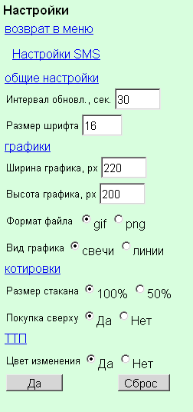
- «Котировки»:
  - «Размер стакана» – масштаб отображения таблицы котировок в процентах от настройки, установленной для webQUIK («100%»/«50%»),
  - «Покупка сверху» – признак положения заявок на покупку над заявками на продажу в таблице котировок («Да»/«Нет»).
- «ТТП»:
  - Цвет изменения – настройка включает/отключает подсветку строк таблицы при изменении значений параметров.
Нажатием на ссылку «Настройки SMS» открывается окно настройки SMS-оповещений, в котором указывается номер телефона для отправки SMS. По умолчанию в поле указан номер телефона, заданный в настройках пользователя webQUIK в программе QUIK Administrator. Если поле с номером телефона не заполнено, то функционал создания оповещений недоступен.
Нажатием кнопки «Да» измененные настройки вступают в силу. Нажатием кнопки «Сброс» параметрам возвращаются значения, принятые по умолчанию.

